河南工业大学实验报告
课 程 | 数据库系统原理及应用 | 实验名称 | 实验五 数据库完整性
专业班级 | 计科150X | 院 系 | 信息科学与工程学院
姓 名 |  | 学 号 | 201516010XXX
指导老师 | 孙宜贵 | 日 期 | 2017.11.1
- 实验目的
- 理解数据库完整性的概念；
- 熟练掌握实体完整性、参照完整性和用户自定义完整性的实现方法；
- 掌握主键和外键的概念；
- 掌握用SQL SERVER实现完整性控制的方法。
- 实验内容及要求
在数据库设计实验的基础上，完成如下任务。
A）假设关系模式如下（字段类型自拟）：
- 分校表Schools：schoolNO（分校编号），schoolName（分校名称），leaderNO（分校校长工号），city（所在城市），addr（分校地址）；主键为schoolNO，外键为leaderNO引用Employees.empNO。
- 职工表Employees：empNO（职工工号），empName（职工姓名），schoolNO（所在分校），empType（职工类别），title（职称）；主键为empNO，外键为leaderNO引用Schools.schoolNO。
- 学员表Trainees：trNO（学员编号），trName（学员姓名），trSex（学员性别），regSchoolNO（注册分校名称），regDate（注册日期），finishDate（获得驾照日期）；主键为trNO，外键为regSchoolNO引用Schools.schoolNO。
- 考试记录表ExamRequests：reqNO（申请记录号），trNO（学员编号），reqDate（申请日期），examType（考试类型），favorDate（期望考试日期），realDate（实际考试日期），isPass（考试是否通过），failReason（不通过原因）；主键为sn，为int自增长属性，外键为trNO引用Trainees.trNO。
B）分别用T-SQL语句实现如下数据完整性控制条件：
- 基于给定参考脚本创建实现上述表，并实现主键、外键、可否为NULL值等约束。
- 要求人员性别只能取“男”或“女”值；采用合适的机制实现该约束。
- 要求职工表的职工类别只能取值“行政人员”或“教练”，职称属性可以为NULL，如果取值只能是“高级教练”或“普通教练”，并且高级教练的职工类型不能为“行政人员”；采用合适的机制实现该约束，并验证该约束的有效性。
- 要求分校校长必须是高级教练；采用触发器实现该约束，并验证该约束的有效性。
- 学员提交实践测试申请时，要求其理论测试已经通过；并且要求一个学员提交的所有类型的申请不得超过5次；采用触发器实现该约束，并验证该约束的有效性。
- 实验过程及结果
（说明：实验结果如果有必要，也可以是运行画面的抓屏，抓屏图片要尽可能的小。文字描述、SQL脚本建议不抓图；对于要求约束验证的题目，对应的语句和违约报错结果必须在一张图上。）
A)
设置表schools主键
alter table Schools alter column schoolNO int not null;
alter table Schools ADD CONSTRAINT schoolNO PRIMARY KEY (schoolNO) ;
设置表schools外键
ALTER TABLE Schools ADD CONSTRAINT Schools_b FOREIGN KEY (leaderNO) REFERENCES Employees (empNO);
设置表Employees主键
alter table Employees alter column empNO int not null;
alter table Employees ADD CONSTRAINT empNO PRIMARY KEY (empNO) ;
设置表Employees外键
ALTER TABLE Employees
ADD CONSTRAINT EmployeesFK FOREIGN KEY (schoolNO) REFERENCES Schools (schoolNO);
设置表Trainees主键
alter table Trainees alter column trNO char(8) not null;
alter table Trainees ADD CONSTRAINT trNO PRIMARY KEY (trNO) ;
设置表Trainees外键
ALTER TABLE Trainees ADD
CONSTRAINT TraineesFK FOREIGN KEY (regSchoolNO) REFERENCES Schools (schoolNO);
设置表ExamRequests主键
alter table ExamRequests alter column reqNO int not null;
alter table ExamRequests ADD CONSTRAINT reqNO PRIMARY KEY (reqNO) ;
设置表ExamRequests外键
ALTER TABLE ExamRequests ADD
CONSTRAINT ExamRequestsFK FOREIGN KEY (trNO) REFERENCES Trainees (trNO);

B）
设置性别约束
ALTER TABLE Trainees WITH NOCHECK
ADD CONSTRAINT trGender CHECK (trGender IN ('M','F')) ;

- 要求职工表的职工类别只能取值“行政人员”或“教练”，职称属性可以为NULL，如果取值只能是“高级教练”或“普通教练”，并且高级教练的职工类型不能为“行政人员”；采用合适的机制实现该约束，并验证该约束的有效性。
ALTER TABLE Employees WITH NOCHECK ADD CONSTRAINT Echeck1 CHECK (empType IN ('行政人员','教练')AND title IN('高级','普通')) ;
ALTER TABLE Employees WITH NOCHECK ADD CONSTRAINT Echeck23 CHECK (not( empType='行政人员' and title='高级'));
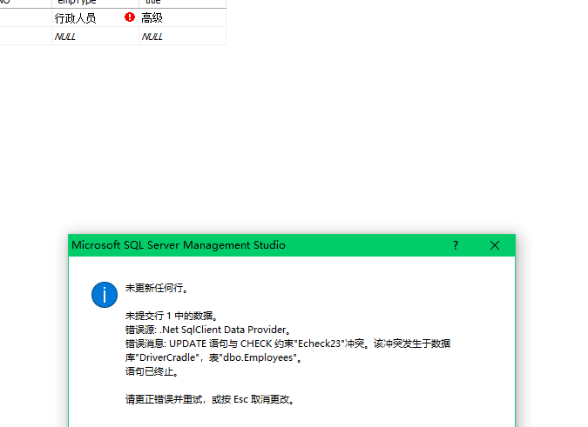
- 要求分校校长必须是高级教练；采用触发器实现该约束，并验证该约束的有效性。
aaa
CREATE TRIGGER trig_delete_transInfo121
ON Schools
FOR insert,update
as
DECLARE @leader char(7),@tittle char(10)
SELECT @leader=leaderNO from inserted
SELECT @tittle=title FROM Employees
WHERE Employees.empNO=@leader
IF(@tittle!='高' )
BEGIN
Print '分校校长必须是高级教练'
ROLLBACK TRANSACTION
END
GO
5）
create trigger insert_Exam
on ExamRequests for insert
as
declare @a int,@b int,@c varchar(10)

select @a=trNO from inserted
select @b=count(trNO) from ExamRequests where ExamRequests.trNO=@a
select @c=Trainees.test from Trainees where Trainees.trNO=@a
if(@c!='pass')
BEGIN
RAISERROR ('理论考试未通过',16,1)
ROLLBACK TRANSACTION
END
else
if( @b>5)
BEGIN
RAISERROR ('申请次数不能超过5次',16,1)
ROLLBACK TRANSACTION
END

Go

- 实验中的问题及心得

